รายงานการปฏิบัติราชการประจำเดือน

3. งานป้องกันปราบปราม

มีนาคม 2567
เดือนมีนาคม 2567 ร้อยเวร 20 พร้อมสายตรวจรถยนต์ ออกตรวจจุดเสี่ยง,จุดล่อแหลม,สถานที่สำคัญ เพื่อป้องกันอาชญกรรม เปิดสัญญาณไฟป้องกันเหตุและป้องกันการแข่งรถในทาง อันก่อให้เกิดความเดือดร้อนแก่ประชาชน
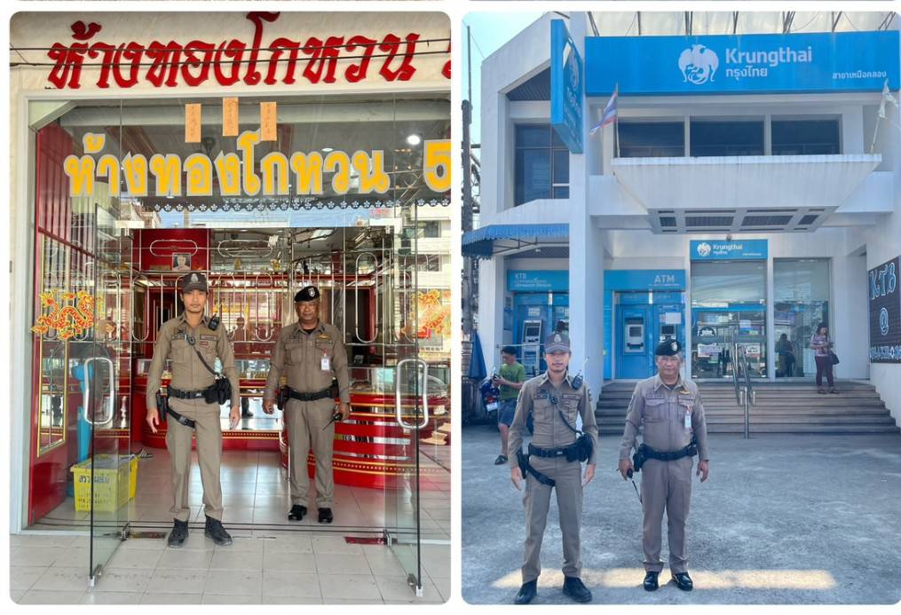

ต.ค. 2566

ในช่วงเวลากลางคืนร้อยเวร 20 พร้อมสายตรวจรถยนต์ ได้มีการออกตรวจจุดเสี่ยง จุดล่อแหลมร้านสะดวกซื้อในพื้นที่ เปิดสัญญาณไฟป้องกันเหตุและป้องกันการแข่งรถในทาง อันก่อให้เกิดความเดือดร้อน
แก่ประชาชน เพื่อป้องกันเหตุ สร้างความอุ่นใจ และรักษาความปลอดภัยให้แก่​​ประชาชน ในทุกๆคืน
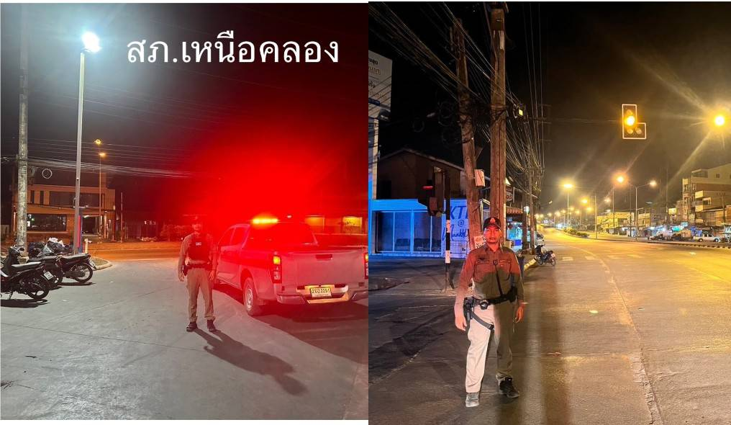

ช่วงวันที่ 1 มีนาคม 2567 ถึง 30 มีนาคม 2567 ผลจับกุมยาเสพติด จำนวน 5 ราย



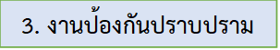

ช่วงวันที่ 1 มีนาคม 2567 ถึง 31 มีนาคม 2567 ผลจับกุมยาเสพติด จำนวน 2 ราย
